***«Потаповский вестник»***

**официальное издание органов местного самоуправления**

**Потаповского сельсовета**

**Енисейского района Красноярского края**

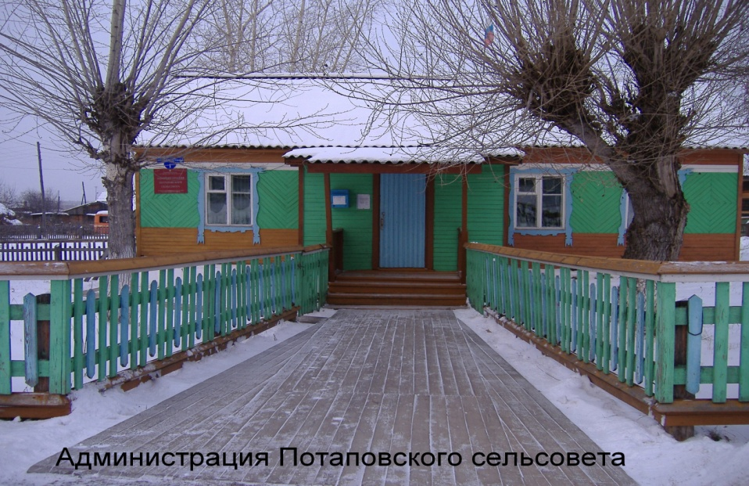

**№ 31 от 01.07.2024г.**

Отпечатано в администрации Потаповского сельсовета на персональном компьютере по адресу: Россия, Красноярский край, Енисейский район, с. Потапово, ул. Административная, 1, тел. 8(39195) 75-2-35. Распространяется бесплатно. Тираж 5 экз. ответственный за выпуск специалист сельсовета по общим вопросам Сербулова Г.Ю.



АДМИНИСТРАЦИЯ ПОТАПОВСКОГО СЕЛЬСОВЕТА

ЕНИСЕЙСКОГО РАЙОНА КРАСНОЯРСКОГО КРАЯ

**ПОСТАНОВЛЕНИЕ**

|  |  |
| --- | --- |
| 01.07.2024 | № 33-п |
| с. Потапово | |

**Об утверждении Программы профилактики рисков причинения вреда (ущерба) охраняемым законом ценностям по муниципальному контролю в сфере благоустройства на территории Потаповского сельсовета Енисейского района Красноярского края**

**на 2024 год**

В соответствии с частью 2 статьи 44 Федерального закона от 31.07.2020 № 248-ФЗ «О государственном контроле (надзоре) и муниципальном контроле в Российской Федерации», Постановлением Правительства РФ от 25.06.2021 № 990 "Об утверждении Правил разработки и утверждения контрольными (надзорными) органами программы профилактики рисков причинения вреда (ущерба) охраняемым законом ценностям", решением Потаповского сельского Совета депутатов от 11.10.2021 № 21-80р «Об утверждении Положения о муниципальном контроле в сфере благоустройства на территории муниципального образования»

**ПОСТАНОВЛЯЮ:**

1. Утвердить программу профилактики рисков причинения вреда (ущерба) охраняемым законом ценностям по муниципальному контролю в сфере благоустройства на территории Потаповского сельсовета Енисейского района Красноярского края на 2024 год (Приложение);

2. Опубликовать (обнародовать) настоящее постановление и муниципальные программы на официальном сайте администрации Потаповского сельсовета.

3. Настоящее постановление вступает в силу со дня его опубликования (обнародования).

4. Контроль за исполнением настоящего постановления оставляю за собой.

Глава

Потаповского сельсовета В.К. Зиброва

Приложение

к Постановлению администрации

Потаповского сельсовета

от 01.07.2024 № 33-п

**Программа**

**профилактики рисков причинения вреда (ущерба) охраняемым законом ценностям на 2024 год при осуществлении муниципального контроля в сфере благоустройства на территории Потаповского сельсовета**

Настоящая программа профилактики рисков причинения вреда (ущерба) охраняемым законом ценностям на 2024 год при осуществлении вида муниципального контроля в сфере благоустройства (далее - Программа), устанавливает порядок проведения профилактических мероприятий, направленных на предупреждение причинения вреда (ущерба) охраняемым законом ценностям, соблюдение которых оценивается в рамках осуществления муниципального контроля в сфере благоустройства (далее – муниципальный контроль).

Функции муниципального контроля осуществляет — администрация Потаповского сельсовета (далее – контрольный орган).

**I. Анализ текущего состояния осуществления муниципального контроля, описание текущего развития профилактической деятельности администрации Потаповского сельсовета, характеристика проблем, на решение которых направлена Программа**

1.1. Вид осуществляемого муниципального контроля.

Муниципальный контроль за соблюдением правил благоустройства на территории муниципального образования Потаповского сельсовета; требований к обеспечению доступности для инвалидов объектов социальной, инженерной и транспортной инфраструктур и предоставляемых услуг; исполнение решений, принимаемых по результатам контрольных мероприятий.

2.2. Обзор по виду муниципального контроля.

Муниципальный контроль за соблюдением правил благоустройства - это деятельность органа местного самоуправления, уполномоченного на организацию и проведение на территории Потаповского сельсовета проверок соблюдения юридическими лицами, индивидуальными предпринимателями и гражданами обязательных требований, установленных Правилами благоустройства муниципального образования Потаповского сельсовета.

Мониторинг состояния подконтрольных субъектов в сфере соблюдения правил благоустройства выявил, что ключевыми и наиболее значимыми рисками являются нарушения, предусмотренные Правилами благоустройства в части загрязнения территории, а именно мусор на прилегающих к хозяйствующим субъектам территориях, размещение автотранспортных средств на озелененной территории и прочее.

Анализ текущего состояния осуществления муниципального контроля в сфере благоустройства показал, что основными причинами, факторами и условиями, способствующими нарушению требований и (или) причинению вреда (ущерба) охраняемым законом ценностям подконтрольными субъектами на территории Потаповского сельсовета, являются:

а) отсутствие сформированного понимания исполнения требований в сфере муниципального контроля в сфере благоустройства у подконтрольных субъектов;

б) наличие необходимости дополнительного информирования подконтрольных субъектов по вопросам соблюдения требований в сфере муниципального контроля в сфере благоустройства;

в) отсутствие системы обратной связи с подконтрольными субъектами по вопросам применения требований в сфере муниципального контроля в сфере благоустройства, в том числе с использованием современных информационно-телекоммуникационных технологий.

Наиболее значимым риском является факт причинения вреда объектам благоустройства (повреждение и (или) уничтожение объектов благоустройства: малых архитектурных форм, зеленых насаждений, загрязнение территории различными отходами) вследствие нарушения законодательства контролируемым лицом, в том числе вследствие действий (бездействия) должностных лиц контролируемого лица, и (или) иными лицами, действующими на основании договорных отношений с контролируемым лицом.

Администрацией Потаповского сельсовета за 12 месяцев 2023 года проведено 6 проверок соблюдения действующего законодательства Российской Федерации в указанной сфере.

Главной задачей администрации Потаповского сельсовета при осуществлении муниципального контроля является усиление профилактической работы в отношении всех объектов контроля, обеспечивая приоритет проведения профилактики.

В рамках профилактики рисков причинения вреда (ущерба) охраняемым законом ценностям администрацией планируется проведение следующих мероприятий:

1) Размещение на официальном сайте администрации Потаповского сельсовета в сети «Интернет» перечней нормативных правовых актов или их отдельных частей, содержащих обязательные требования, оценка соблюдения которых является предметом муниципального контроля, а также текстов соответствующих нормативных правовых актов;

2) Осуществление информирования юридических лиц, индивидуальных предпринимателей по вопросам соблюдения обязательных требований, посредством опубликования руководства по соблюдению требований, памяток на официальном сайте администрации Потаповского сельсовета в информационно-телекоммуникационной сети «Интернет», проведение совещания с руководителями управляющих организаций, ресурсоснабжающих организаций по вопросам соблюдения обязательных требований законодательства, проведения разъяснительной работы;

3). Совершенствование и развитие тематического раздела на официальном сайте администрации Потаповского сельсовета;

4) Консультирование в ходе личных приемов, профилактических визитов, а также посредством телефонной связи и письменных ответов на обращения.

**II. Цели и задачи реализации Программы**

2.1. Целями профилактической работы являются:

1) стимулирование добросовестного соблюдения обязательных требований всеми контролируемыми лицами;

2) устранение условий, причин и факторов, способных привести к нарушениям обязательных требований и (или) причинению вреда (ущерба) охраняемым законом ценностям;

3) создание условий для доведения обязательных требований до контролируемых лиц, повышение информированности о способах их соблюдения;

4) предупреждение нарушений, контролируемыми лицами обязательных требований, включая устранение причин, факторов и условий, способствующих возможному нарушению обязательных требований;

5) повышение прозрачности системы контрольно-надзорной деятельности.

2.2. Задачами профилактической работы являются:

1) укрепление системы профилактики нарушений обязательных требований;

2) выявление причин, факторов и условий, способствующих нарушениям обязательных требований, разработка мероприятий, направленных на устранение нарушений обязательных требований;

3) повышение правосознания и правовой культуры организаций и граждан в сфере рассматриваемых правоотношений;

4) оценка возможной угрозы причинения, либо причинения вреда (ущерба) охраняемым законом ценностям, выработка и реализация профилактических мер, способствующих ее снижению.

В положении о виде контроля мероприятия, направленные на нематериальное поощрение добросовестных контролируемых лиц, не установлены, следовательно, меры стимулирования добросовестности в программе не предусмотрены.

В положении о виде контроля самостоятельная оценка соблюдения обязательных требований (самообследование) не предусмотрена, следовательно, в программе способы самообследования в автоматизированном режиме не определены (ч.1 ст.51 №248-ФЗ)

**III. Перечень профилактических мероприятий, сроки**

**(периодичность) их проведения**

В соответствии с Положением о виде муниципального контроля, утвержденном решением Потаповского сельского Совета депутатов, проводятся следующие профилактические мероприятия:

|  |  |  |  |
| --- | --- | --- | --- |
| № п/п | Наименование мероприятия | Срок реализации мероприятия | Ответственное должностное лицо |
| 1 | Информирование  Информирование осуществляется администрацией по вопросам соблюдения обязательных требований посредством размещения соответствующих сведений на официальном сайте администрации Потаповского сельсовета | По мере необходимости в течение года | Специалист администрации, в должностные обязанности которых в соответствии с должностным регламентом или должностной инструкцией входит осуществление полномочий по осуществлению муниципального контроля |
| 2 | Обобщение правоприменительной практики  Обобщение правоприменительной практики осуществляется администрацией посредством сбора и анализа данных о проведенных контрольных мероприятиях и их результатах.  По итогам обобщения правоприменительной практики администрация готовит доклад, содержащий результаты обобщения правоприменительной практики по осуществлению муниципального контроля, который утверждается руководителем контрольного органа | Ежегодно не позднее 30 января года, следующего за годом обобщения правоприменительной практики. | Специалист администрации, в должностные обязанности которых в соответствии с должностным регламентом или должностной инструкцией входит осуществление полномочий по осуществлению муниципального контроля |
| 3 | Объявление предостережения  Предостережение о недопустимости нарушения обязательных требований объявляется контролируемому лицу в случае наличия у администрации сведений о готовящихся нарушениях обязательных требований и (или) в случае отсутствия подтверждения данных о том, что нарушение обязательных требований причинило вред (ущерб) охраняемым законом ценностям либо создало угрозу причинения вреда (ущерба) охраняемым законом ценностям | По мере появления оснований, предусмотренных законодательством | Специалист администрации, в должностные обязанности которых в соответствии с должностным регламентом или должностной инструкцией входит осуществление полномочий по осуществлению муниципального контроля |
| 4 | Консультирование.  Консультирование осуществляется в устной или письменной форме по телефону, на личном приеме, в ходе проведения профилактического мероприятия, контрольного (надзорного) мероприятия | Постоянно по обращениям контролируемых лиц и их представителей | Специалист администрации, в должностные обязанности которых в соответствии с должностным регламентом или должностной инструкцией входит осуществление полномочий по осуществлению муниципального контроля |
| 5 | Профилактический визит  Проведение должностными лицами органа муниципального контроля информирования контролируемых лиц об обязательных требованиях, предъявляемых к его деятельности либо к принадлежащим ему объектам муниципального контроля. | Профилактические визиты подлежат проведению в течение года (при наличии оснований).  Обязательные профилактические визиты проводятся один раз в год. | Специалист администрации, в должностные обязанности которых в соответствии с должностным регламентом или должностной инструкцией входит осуществление полномочий по осуществлению муниципального контроля |

**4. Показатели результативности и эффективности Программы**

|  |  |  |
| --- | --- | --- |
| №  п/п | Наименование показателя | Величина |
| 1. | Полнота информации, размещенной на официальном сайте контрольного органа в сети «Интернет» в соответствии с частью 3 статьи 46 Федерального закона от 31 июля 2021 г. № 248-ФЗ «О государственном контроле (надзоре) и муниципальном контроле в Российской Федерации» |  |
| 2. | Утверждение доклада, содержащего результаты обобщения правоприменительной практики по осуществлению муниципального контроля, его опубликование | Исполнено / Не исполнено |
| 3. | Доля выданных предостережений по результатам рассмотрения обращений, с подтвердившимися сведениями о готовящихся нарушениях обязательных требований или признаках нарушений обязательных требований и в случае отсутствия подтвержденных данных о том, что нарушение обязательных требований причинило вред (ущерб) охраняемым законом ценностям либо создало угрозу причинения вреда (ущерба) охраняемым законом ценностям (%) |  |
| 4. | Доля лиц, удовлетворённых консультированием в общем количестве лиц, обратившихся за консультированием |  |

**Памятка о мерах пожарной безопасности в летний период**

В связи с наступлением летнего периода, повышением температуры окружающей среды, ежегодно отмечается увеличение количества пожаров, погибших и травмированных при пожарах людей. Как правило, в этот период происходит несанкционированное сжигание сухой травы, мусора.

В целях недопущения трагедии следует обратить особое внимание на соблюдение следующих требований пожарной безопасности:

- не бросайте не затушенные окурки и спички в траву;

- не разводите костры вблизи зданий и сооружений, а также в лесопарковых зонах;

- не оставляйте брошенными на улице бутылки, битые стекла, которые превращаясь на солнце в линзу, концентрирует солнечные лучи до спонтанного возгорания находящейся под ней травы;

- не пользуйтесь мангалами и другими приспособлениями для приготовления пищи;

- не оставляйте промасленный или пропитанный бензином, керосином и иными горючими веществами обтирочный материал;

- не пользуйтесь пиротехническими изделиями;

- строго пресекайте шалость детей с огнем.

**Что делать, если вы оказались в зоне пожара:**

1. Почувствовав запах дыма, или обнаружив пожар, выясните, что горит, на какой площади, какова опасность распространения пожара. Если ли в зоне движения огня вы обнаружите пострадавших, то примите меры по их эвакуации в безопасное место. О случившемся сообщите в пожарную охрану по телефону 101 или 112. Оцените ситуацию, стоит ли пытаться потушить огонь самостоятельно или лучше поспешить за помощью. Это необходимо сделать даже в том случае, если пожар удалось потушить, так как возможно возобновление горения.

2. Выходите из опасной зоны быстро, перпендикулярно к направлению движения огня, используя открытые пространства. Вал низового огня лучше всего преодолевать против ветра, укрыв голову и лицо одеждой: при этом следует учесть ширину распространения низового огня и трезво оценить возможность преодоления вами этой полосы.

3. Выйдя на открытое пространство, дышите воздухом возле земли – там он менее задымлен, рот и нос прикройте ватно-марлевой повязкой или тряпкой.

4. Наиболее простые способы тушения: залить огонь водой из ближайшего водоема, засыпать песком либо нанести резкие скользящие удары по кромке огня зелеными ветками с отбрасыванием углей на выгоревшую площадь.

**ПОМНИТЕ**, что неумелое обращение с огнем приводит к человеческим жертвам и материальному ущербу. Лица, виновные в нарушении правил пожарной безопасности, в зависимости от характера нарушений и их последствий, несут административную или уголовную ответственность.

**В СЛУЧАЕ ПОЖАРА ИЛИ ПОЯВЛЕНИЯ ДЫМА**

**НЕМЕДЛЕННО СООБЩИТЕ ПО ТЕЛЕФОНУ:**

**ПОЖАРНАЯ ОХРАНА – «101»,**

**ПОЛИЦИЯ – «102»,**

**СКОРАЯ ПОМОЩЬ – «103»,**

**С МОБИЛЬНОГО ТЕЛЕФОНА – «112»,**

**УКАЗАВ ТОЧНЫЙ АДРЕС.**

